A homilia com Padre Beozzo: 1º Domingo da Quaresma – O tempo já se completou. O Reino de Deus está próximo. Convertei-vos e crede no evangelho

Homilia para domingo, 18 de fevereiro.
Por O Fato Redação

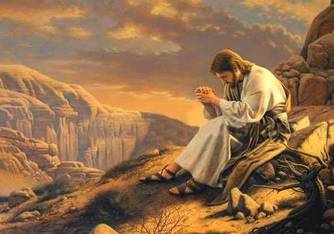

Neste primeiro domingo da quaresma, o evangelista Marcos, com pouquíssimas palavras, apresenta Jesus depois de ser batizado por João Batista. Diz que “o Espírito levou Jesus para o deserto. E Ele ficou no deserto durante quarenta dias e aí foi tentado por Satanás” (Mc 1, 12-15). O deserto é o lugar do encontro com Deus. Quarenta dias foi a duração do dilúvio e 40 anos a travessia do povo pelo deserto saindo da escravidão do Egito para a libertação na Terra prometida. São também quarenta os dias entre o batismo de Jesus no Jordão e o início da sua pregação na Galileia. Jesus foi levado pelo Espírito para o encontro com Deus, mas topou também com Satanás. Foi tentado, como cada um de nós em nossas vidas, com uma diferença.
A cada uma das tentações narradas por Mateus e Lucas ele enfrenta o tentador. Quando sente fome e Satanás o desafia dizendo, “se es o Filho de Deus, diga a essas pedras se convertam em pão”, Jesus retruca: “Não só de pão vive o homem, mas de toda palavra que sai da boca de Deus” (Mt 4, 2-4). Quando lhe é proposto que salte do alto do pináculo do tempo, pois os anjos o sustentariam em suas mãos, ele replica: “Não tentarás ao Senhor teu Deus” (Mt 4, 5-7.) E, por último, quando o tentador lhe promete todos os reinos da terra, se prostrado ele o adorasse, ele o repele: “Adorarás ao Senhor teu Deus e só a ele prestarás culto” (Mt 4, 8-10). Neste tempo de graça, que nos é oferecido nos 40 dias da Quaresma, deixemos que o Espírito de Deus, nos conduza ao deserto. Nós que não temos mais tempo para nada, nem mesmo para os filhos e filhas, que somos devorados pelo trabalho ou pela ganância, que estamos presos ao celular ou à televisão, quando chegamos em casa, façamos silêncio dentro de nós, para nos deixarmos interpelar pelos acontecimentos e escutar a voz de Deus, que chega a nós pelo grito dos que passam fome, pela sofrimento dos enfermos, dos desempregados, de pessoas em situação de rua, das que estão tristes e deprimidas, com depressão, refugiadas no álcool, nas drogas, no consumismo ou cegas atrás apenas do dinheiro. Quais são nossas “tentações” ou situações que nos afastam dos caminhos da justiça, da reconciliação e da paz e nos impedem de nos encontrar com Deus e com as irmãs e irmãos necessitados ou que se encontram ao nosso lado e se tornaram invisíveis? Vamos dar meia hora a cada dia ou pelo menos quinze minutos para parar, para silenciar nosso coração e nossa mente, para permitir a entrada de Deus em nossa casa e no nosso coração, para escutarmos a convocação de Marcos: “O tempo já se completou e o Reino de Deus está próximo. Convertei-vos e crede no Evangelho” (Mc 1, 15). A Campanha da Fraternidade deste ano “Vós sois todos irmãos e irmãs” (Mt 23, 8) aponta o caminho para tratar a todas as pessoas como irmãos e irmãs e para reconstruir laços de verdadeira fraternidade.

Confira o vídeo: https://www.youtube.com/watch?v=qZUmnkkXwio

Publicado em: https://ofatomaringa.com/a-homilia-com-padre-beozzo-1o-domingo-da-quaresma/

